

Запросы  
1. Вывести полные имена врачей и их специализации.

select docs.Name+' '+docs.Surname as [Doctor] , spec.Name as [Specialisation]

from Doctors as docs, Specializations as spec, DoctorsSpecializations as ds

where docs.Id = ds.DoctorId and ds.SpecializationId = spec.Id

order by docs.Surname;

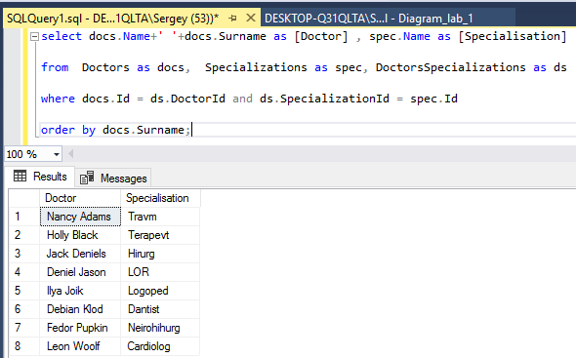

2. Вывести фамилии и зарплаты (сумма ставки и надбавки) врачей, которые не находятся в отпуске.

select docs.Name+' '+docs.Surname as [Doctor] , docs.Salary+docs.Premium as [ZP]

from Doctors as docs, Vacations as vac

where vac.DoctorId= docs.Id and (vac.EndDate<GETDATE() or vac.StartDate>GETDATE())

order by docs.Surname;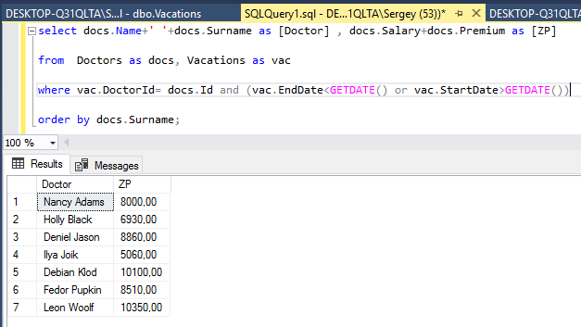

3. Вывести названия палат, которые находятся в отделении “Intensive Treatment”.

select w.Name [Ward] , dep.Name as [Department]

from Wards as w, Departments as dep

where dep.Id = w.DepartmentId and dep.Name='Intensive Treatment'

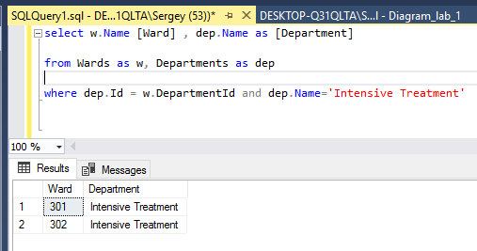

4. Вывести названия отделений без повторений, которые спонсируются компанией “Umbrella Corporation”.

select distinct dep.Name [Department] , sp.Name as [Sponsor]

from Departments as dep, Sponsors as sp, Donations as don

where dep.Id = don.DepartmentId and don.SponsorId=sp.Id and sp.Name='Umbrella Corporation'

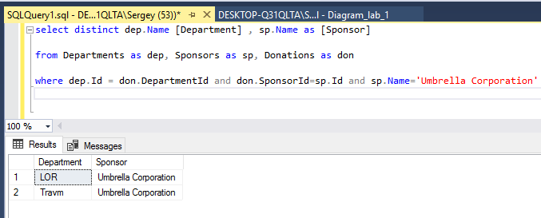

5. Вывести все пожертвования за последний месяц в виде: отделение, спонсор, сумма пожертвования, дата пожертвования.

select dep.Name [Department] , sp.Name as [Sponsor], don.Amount [Amount], don.Date [Date of donation]

from Departments as dep, as sp, Donations as don

where dep.Id = don.DepartmentId and don.SponsorId=sp.Id and MONTH(don.Date)=MONTH(GETDATE());

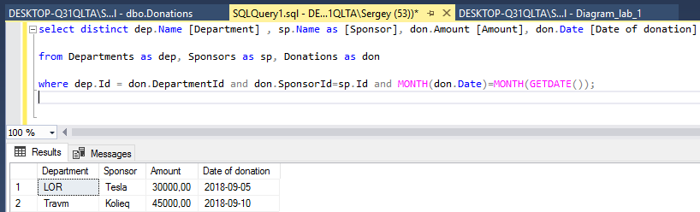

6. Вывести фамилии врачей с указанием отделений, в которых они проводят обследования. Необходимо учитывать обследования, проводимые только в будние дни.

1) в структуре таблицы БД нет таблицы Examinations;

2) описание задачи также не содержит описания таблицы Examinations

2) эта таблица была удалена в самом начале выполнения работы.

Все это добавлено и увязан самостоятельно

select docs.Surname as [Doctor], dep.Name [Department] , exam.Name as [Examination]

from Departments as dep, Doctors as docs, Examinations as exam

where docs.Id= exam.DoctorId and exam.DeparmentId = dep.Id and exam.DayOfWeek<6

order by dep.Name;

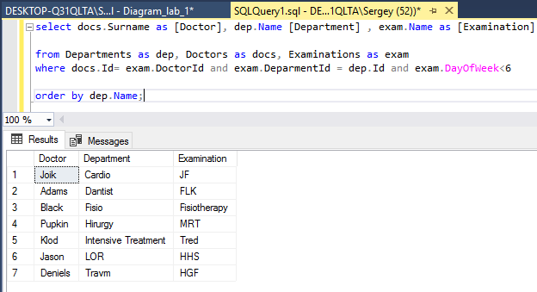

7. Вывести названия палат и корпуса отделений, в которых проводит обследования врач “Jack Deniels”.

select docs.name +' '+docs.Surname as [Doctor], dep.Name [Department] , w.Name as [Ward],

exam.Name as [Examination]

from Departments as dep, Doctors as docs, Examinations as exam, Wards as w

where docs.Id= exam.DoctorId and exam.DeparmentId = dep.Id and dep.Id = w.DepartmentId and docs.Name = 'Jack' and docs.Surname='Deniels';

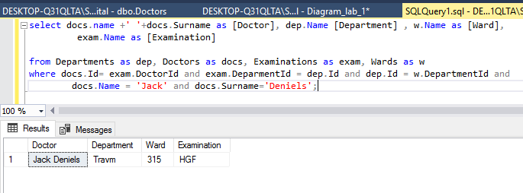

8. Вывести названия отделений, которые получали пожертвование в размере больше 100000, с указанием их врачей.

select docs.name +' '+docs.Surname as [Doctor], dep.Name [Department] , don.Amount as [Amount]

from Departments as dep, Doctors as docs, Examinations as exam, Donations as don

where docs.Id= exam.DoctorId and exam.DeparmentId = dep.Id and dep.Id = don.DepartmentId and don.Amount>100000;

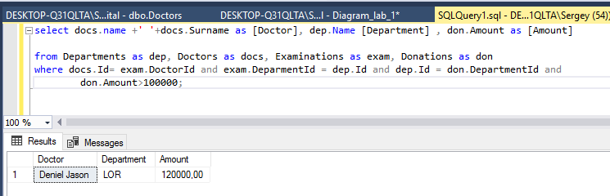

9. Вывести названия отделений, в которых есть врачи не получающие надбавки.

select docs.name +' '+docs.Surname as [Doctor], dep.Name [Department] ,docs.Premium as [Premium]

from Departments as dep, Doctors as docs, Examinations as exam

where docs.Id= exam.DoctorId and exam.DeparmentId = dep.Id and docs.Premium=0;

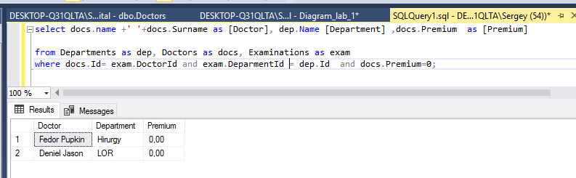  
10. Вывести названия специализаций, которые используются для лечения заболеваний со степенью тяжести выше 3.

select d.Name as [Diseases], d.Severity as [Severity]

from Diseases as d, Specializations as sp

where sp.Id = d.SpecializationId and d.Severity>3;

